FLÖDESSCHEMA LB0X GUL TEXT = OBJEKTANPASSAS GRÖN TEXT = HJÄLPTEXT, TAS BORT EFTER INFÖRANDE
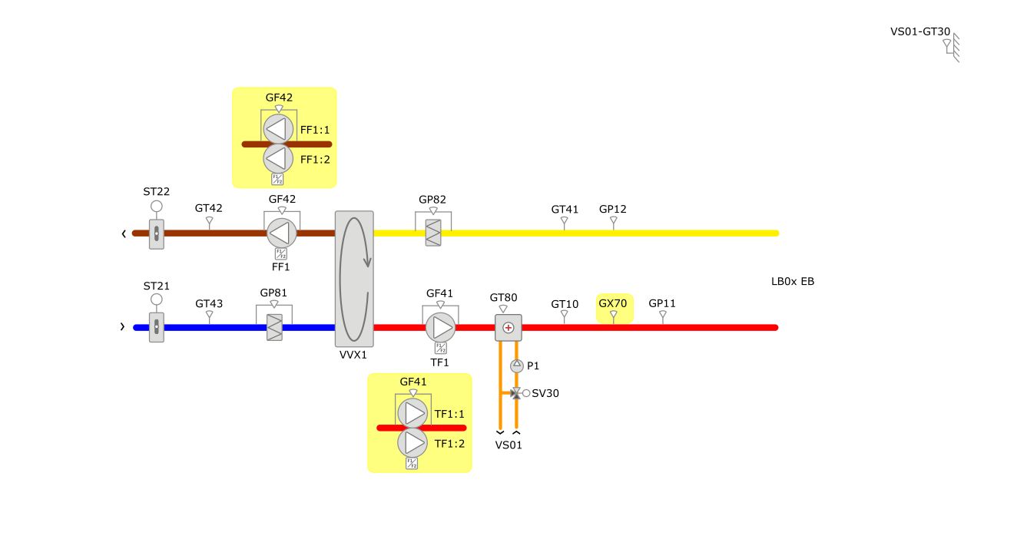
FLÖDESSCHEMA LB0x EB utan matsal
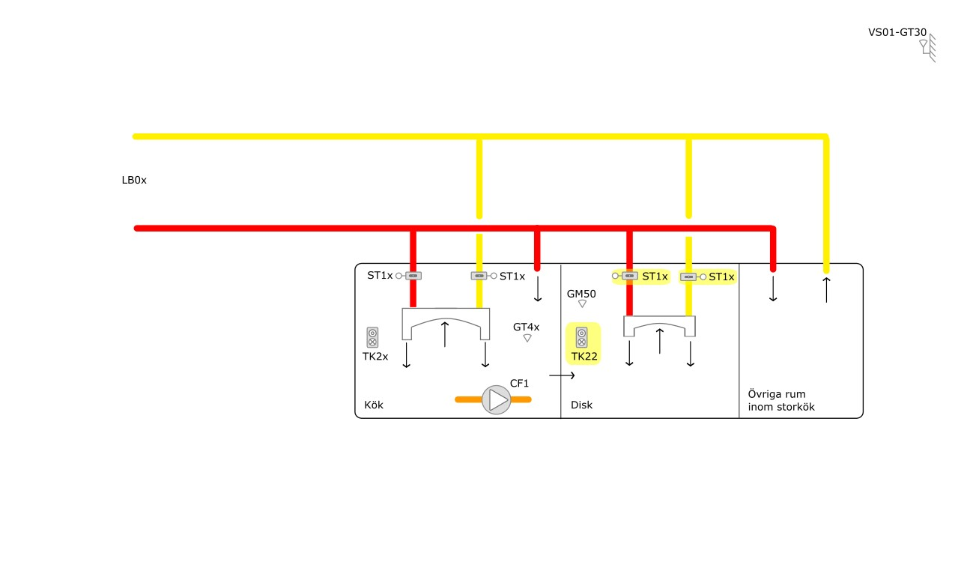
FLÖDESSCHEMA LB0x EB med matsal
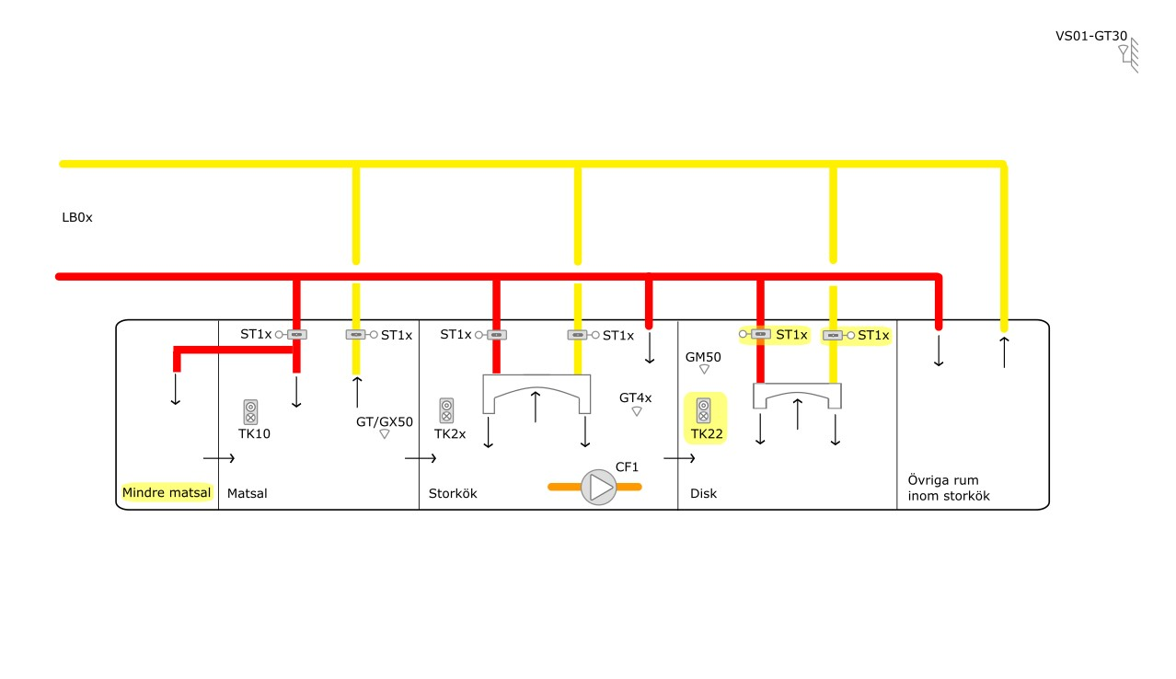

SYSTEM
Objektsnr: xxxxxxxxxxxx
Betjänar: xxxxxxxxxxxx
Placering: xxxxxxxxxxxx
Apparatskåp: ASxx
ALLMÄNT
Manöverfunktioner och börvärden kan överstyras från överordnad funktion (ELF). Överstyrd funktion indikeras i HMI/ÖS via molnsymbol. Dessa funktioner beskrivs i separat dokument. (RA-4054-vx.x)
STYRNING
Drifttider
Aggregatet styrs i normalfallet via tidkanal i DDC men även via serviceomkopplare (Från/Auto) och handmanövrering (Till/Från/Auto) i HMI/ÖS.
Tidsinställningar
Tidkanaler och kalendrar för drift och nattkyla ställs in i Flextime.
Prioriteringsordning
För att rätt funktioner ska ha rätt prioritet tillämpas följande prioriteringsordning av drifttider och manöverfunktioner:
- Handkörning via fysisk serviceomkopplare (Från/Auto).
- Handkörning via HMI/ÖS (Till/Från/Auto).
- Förlängd drift via tryckknapp, närvarogivare eller fuktgivare.
- Överstyrd drift via ELF-funktion. (Till/Från/Auto).
- Kalenderstyrning via Flextime till DDC för DRIFT och NATTKYLA (Till/Från/Lokal).
- Inställd tidkanal i Flextime för drift eller nattkyla till DDC. Tidkanal för drift förreglas av pålarmad anläggning.
Prio 1 har högst och 6 lägst prioritet.
Se även kapitel Nattkyla i detta driftkort samt för projektet gällande version av aktuellt integrationsdokument för samordning av funktioner mellan DDC och ÖS.
Uppstart
Vid uppstart öppnar avluftspjället, värmeventilen styrs till öppningsgrad beroende på utomhustemperatur och vid utetemperatur under 20° C styrs värmeåtervinning till maximal återvinning. Därefter startar frånluftsfläkt (inställbar tidsfördröjning), uteluftsspjäll öppnar (inställbar tidsfördröjning), tilluftsfläkt startar (inställbar tidsfördröjning). Efter avslutad uppstart vidtar normal reglering.
Vid stopp stänger uteluftspjäll och avluftspjäll.
Fläktarna får driftindikering via xxxxxxxxxxxxxxxxxxxxxxxxxxxxxxxxxxxxxxxxxxx
Funktion för förregling av inbrottslarm
Aggregatet startar enligt tidkanal oavsett inbrottslarmets status.
Om inbrottslarmet var pålarmat vid start och avlarmning inte skett inom inställbar tid från start stoppas aggregatet igen.
Sker avlarmning därefter och tidkanalen fortfarande är till, startar aggregatet.
Aggregatet stoppar då pålarmning sker eller tidkanalen slår från.
För provning av funktioner kan signalen för inbrottslarm handställas via HMI/ÖS. Handställd signal indikeras i bild och återgår till autoläge efter en timma.
Ventilation bakom kylrumsväggar
En cirkulationsfläkt ventilerar bakom kylrumsväggar och styrs från DDC till kontinuerlig drift.
Strömrelä i apparatskåp indikerar att fläkt är i drift. Larm vid utebliven drift.

Nattkyla
Nattkylan startar om följande villkor är uppfyllda:
- Rumsmedeltemperaturen överskrider inställd startgräns
- Utetemperatur (VS01-GT30) är lägre än rumsmedeltemperaturen med inställd startdifferens
- Det är sommarperiod.
- Tidkanal nattkyla aktiv.
- Aggregatet ej i ordinarie drift.
- Aggregatet ej överstyrt via ELF.
- Utetemperatur (VS01-GT30) över inställd gräns.
Aggregatet startar, värme- och kylventil är stängd och värmeåtervinning är stoppad.
Samtliga motorspjäll för behovsstyrning går till sitt injusterade maxläge.
Nattkylan stoppar efter inställbar tidsfördröjning när något av följande inträffar:
- Rumsmedeltemperaturen sjunker under inställd stoppgräns.
- Tilluftstemperaturen är lika med eller överstiger rumsmedeltemperaturen.
- Aggregatet startar för ordinarie drift via tidkanal eller timerknapp.
- Överstyrning via ELF stoppar driftfallet.
Rumsmedeltemperatur beräknas av samtliga givare i den byggnad/byggnadsdel som aggregatet betjänar, se inställningstabell. Vid verksamhet med kontinuerlig drift utgår nattkyla. Funktionen skall bibehållas men tidkanal skall nollas.
Pumpstyrning
Pumpen kan manövreras manuellt via ÖS/HMI (TILL/FRÅN/AUTO). I läge auto är pumpen i drift enligt övriga villkor i prioriteringsordning nedan.
- Pump är i kontinuerlig drift vid verklig utetemperatur <5°C. Detta kan inte överstyras av ELF.
- Pumpen kan överstyras via ELF.
- Pumpdrift är blockerad över inställbar utetemperatur.
- Pumpen startas om värmeventilen öppnar över inställd gräns.
- Pumpen stoppas om värmeventilen varit stängd i inställbar tid.
Pumpen motioneras under 5 minuter efter att den varit stoppad >168 timmar oavsett övriga villkor.
Pumpen får driftindikering via xxxxxxxxxxxxxxxxxxxxxxxxxxxxxxxxxxxxxxxxxxx
Verkningsgradsberäkning och larm
Beräkning av verkningsgraden utförs när aggregatet är i drift och med temperaturer enligt nedan beräkningsformel:
Temperaturverkningsgrad = (frånluft-avluft) / (frånluft-uteluft) *100.
Larm för låg verkningsgrad ges om verkningsgraden underskrider inställd larmgräns och följande villkor är uppfyllda:
- Aggregatet är i drift.
- Reglersignal för värmeåtervinning i max.
Larmet återställs om något av villkoren upphör att gälla.
Aktuellt driftfall
Aktuellt driftfall indikeras på flödesbild och HMI/ÖS: Tidkanal, förlängd drift timer, överstyrning via kalenderstyrning från Flextime, överstyrning via ELF, förlängd drift pga. hög fukthalt, nattkyla, kylåtervinning, serviceläge, centralt brandlarm.
SKYDD
Förreglingar
Serviceomkopplare stoppar aggregatet och ger larm efter inställd tid.
Vid återgång till läge AUTO följs aggregatets normala uppstartssekvens.
Serviceläge indikeras i bild.
Cirkulationspumpen förreglar fläktar när pumpen är i ordinarie drift. Tilluftsfläkten/fläktarna och frånluftsfläkten/fläktarna är korsvis förreglade, förregling återställs via serviceomkopplare eller knapp i HMI/ÖS.
Om aggregatet är utrustat med dubbla fläktar ska förreglingen vara utförd så att larm eller utebliven intern driftindikering från en av fläktarna stoppar hela aggregatet. Aggregatet ska dessutom vara förreglat över samtliga fläktars säkerhetsbrytare.
Driftfel cirkulationspump
Driftfelslarm utlöses av någon av följande orsaker:
- Konflikt mellan driftindikering och manöverstatus.
- Pump i värmesystem ej i drift om utetemperatur understiger +5°C.
Larm från pumpar skapas som konfliktlarm mellan manöver och driftindikering. Om driftindikering saknas ska larm i pumpmodulen användas i serie med hjälpkontakt i säkerhetsbrytare. Reglering ska dock upprätthållas.
Spänningsbortfall
Uteluftspjäll och avluftspjäll stänger via fjäderåtergång.

Frysskydd
Frysvakt utlöses vid låg temperatur i värmebatteriets retur och stoppar aggregatet för att undvika sönderfrysning.
Frysvaktsfunktionen är utförd i mjukvara.
Vid utlöst larm öppnar värmeventilen till 100 %, pump startar, fläktar stoppar och spjäll stänger.
Utlöst frysvakt återställas manuellt via tryckknapp i HMI eller ÖS under förutsättning att temperatur i returledningen överstiger +15°C.
Vid givarfel på frysvaktsgivaren GT80 utlöses frysvaktsfunktion enligt ovan, både givarfelslarm och frysvaktslarm utlöses.
Rökdetektor/brandlarm
Utlöst rökdetektor i tilluften eller centralt brandlarm stoppar aggregatet samt stänger uteluftspjäll, avluftspjäll och brandspjäll.
Utlöst rökdetektor eller centralt brandlarm indikeras på HMI/ÖS.
Efter återställning av rökdetektor eller centralt brandlarm startar aggregatet enligt uppstartsekvens och brandspjäll öppnar.
Brandspjäll (rök-, brand- och brandgasfunktion)
Läge på ställdon är individuellt övervakade både i öppet och stängt läge.
Grupp nr. | Brandspjäll | Ind. Öppet | Ind. Stängt | Larm
1 | ST6xx-ST6xx | Ja | Ja | Ja
2 | ST6xx-ST6xx | Ja | Ja | Ja
3 | ST6xx-ST6xx | Ja | Ja | Ja
4 | ST6xx-ST6xx | Ja | Ja | Ja
Motionering av brandspjäll styrs via tidkanal. Brandspjällsmotionering sker med stoppat aggregat. Om aggregatet är drift när tid för motionering infaller stoppas aggregatet tillfälligt och återstartar efter inställbar tid.
Byggnadens storlek, luftflöde, typ av verksamhet och antal brandspjäll avgör.
STYRNING EB UTAN MATSAL
Forcerat flöde i kökskåpa
Via tryckknapp TK2x öppnar spjäll till kökskåpa för forcerat flöde under inställd tid.
Vid förnyat tryck på tryckknappen eller när ordinarie tidkanal går ifrån, stoppas timerfunktion. Timerfunktion kan handmanövreras från HMI/ÖS och timertiden är ställbar från HMI/ÖS.
Forcerat flöde i diskrum
Om luftfuktigheten i diskrummet är över inställd gräns eller tryckknapp TK22 aktiveras öppnar spjällen för diskrum till forcerat flöde under inställd tid.
Vid förnyat tryck på tryckknappen, pålarmning sker eller tidkanalen slår ifrån stoppas timerfunktion.
Timerfunktion kan handmanövreras från HMI/ÖS och timertiden är ställbar från HMI/ÖS.
Förlängd drift vid hög luftfuktighet i diskrum
Om luftfuktigheten i diskrummet är över inställd gräns när tidkanalen slår från eller pålarmning sker går ventilationen på förlängd drift med forcerat flöde i diskkåpa under inställd tid, tiden för förlängd drift är ställbar från HMI/ÖS. När den förlängda driften slagit från återaktiveras inte förlängd drift även om luftfuktigheten är över inställd gräns.
STYRNING EB MED MATSAL
Förlängd drift
Via tryckknapp TK10 kan aggregatet startas för förlängd drift under inställd tid.
Vid förnyat tryck på tryckknappen stoppas timerfunktion.
Timerfunktion kan handmanövreras från HMI/ÖS och timertiden är ställbar från HMI/ÖS. Tryckknapp för förlängd ventilation är placerad i matsal.
Forcerat flöde i diskrum
Om luftfuktigheten i diskrummet är över inställd gräns eller tryckknapp TK22 aktiveras öppnar spjällen för diskrum till forcerat flöde under inställd tid.
Vid förnyat tryck på tryckknappen, pålarmning sker eller tidkanalen slår ifrån stoppas timerfunktion.
Timerfunktion kan handmanövreras från HMI/ÖS och timertiden är ställbar från HMI/ÖS.
Förlängd drift vid hög luftfuktighet i diskrum
Om luftfuktigheten i diskrummet är över inställd gräns när tidkanalen slår från eller pålarmning sker går ventilationen på förlängd drift med forcerat flöde i diskkåpa under inställd tid, tiden för förlängd drift är ställbar från HMI/ÖS. När den förlängda driften slagit från återaktiveras inte förlängd drift även om luftfuktigheten är över inställd gräns.

Grundflöde i både kökskåpa och matsal
När varken GT/GX50 i matsal eller TK21 i storkök påkallar forcerat flöde står samtliga forceringsspjäll i sitt injusterade läge för minflöde.
Forcerat flöde i enbart kökskåpa
Via tryckknapp TK21 öppnar till- och frånluftspjäll för kökskåpa samt tilluftsspjäll för matsal till injusterat läge för forcerat flöde under inställd tid.
Vid förnyat tryck på tryckknappen eller när ordinarie tidkanal går ifrån, stoppas timerfunktion. Timerfunktion kan handmanövreras från HMI/ÖS och timertiden är ställbar från HMI/ÖS.
Forcerat flöde i enbart matsal
Matsalen är utformad med temperatur- och CO2-styrd forcering. Om rummets temperatur eller CO2-halt stiger över startvärdet och TK21 inte är aktiv öppnar till- och frånluftspjäll för matsal till sina injusterade lägen för forcerat flöde. När både temperatur och CO2-halt sjunkit under stoppvärdet återgår spjällen till injusterat läge för grundflöde.
Under sommarperiod, då tilluftstemperaturen är högre än rumstemperaturen, startar sommardriftfall. Sommardriftfallet upphör då tilluftstemperaturen är 1°C lägre än rumstemperaturen. Vid sommardriftfall deaktiveras temperaturstyrningen i rummet. Forceringsspjällen styrs då istället enbart på CO2. Vid sommardriftfall dras 300 ppm bort från inställt CO2-börvärde. Minsta tid för aktiverat sommardriftfall 30 minuter.
Aktiv funktion indikeras i bild, funktionen kan aktiveras/avaktiveras från ÖS och HMI.
Forcerat flöde i både kökskåpa och matsal
När både GT/GX50 i matsal och TK21 i storkök påkallar forcerat flöde öppnar tilluftsspjäll för matsal samt till- och frånluftsspjäll för kökskåpa till sina injusterade lägen för maxflöde.
TABELL FÖR DRIFTFALL FÖR STORKÖK MED MATSAL MED FRÅNLUFT
DRIFTFALL | ST1x/ST1x  TL/FL MATSAL | ST1x/ST1x  TL/FL KÖK | ST1x/ST1x  TL/FL DISK
Ingen forcering | Minläge/Minläge | Minläge/Minläge | Minläge/Minläge
TK1x forcering diskrum | Minläge/Minläge | Minläge/Minläge | Maxläge/Maxläge
GT/GX50 forcering enbart matsal | Maxläge/Maxläge | Minläge/Minläge | Minläge/Minläge
TK2x forcering enbart storkök | Maxläge/Minläge | Maxläge/Maxläge | Minläge/Minläge
GT/GX50 + TK2x forcering matsal+storkök | Maxläge/Minläge | Maxläge/Maxläge | Minläge/Minläge
REGLERING
Temperaturreglering
Efter uppstart börjar temperaturregulatorn att hålla beräknat börvärde vid LBxx- GT1x. Beräknat börvärde min- och maxbegränsas via separata inställningsvärden. Beräknat börvärde påverkas av olika faktorer enligt nedanstående prioritering.
- Om överordnad styrning (ELF) är aktiverad och aktivt skrivs börvärde från externt system.
- Beräknat börvärde enligt kurva.
Utetemperaturkompenserad tilluftstemperaturreglering via kurva med fyra brytpunkter.
Regleringen sker i sekvens vid ökat värmebehov med värmeväxlaren och därefter värmeventilen. Omvänd funktion vid kylbehov.
Överstyrning
För att kunna testa olika funktioner kan den styrande utetemperaturen (VS01-GT30) ställas manuellt i HMI och ÖS. Se driftkort för VS01 för detaljer.
Tryckreglering
Utetemperaturkompenserad tryckreglering i tilluft och frånluft via kurva med fyra brytpunkter. Min- och maxbegränsning. Tilluftstrycket och frånluftstrycket regleras individuellt via varvtalsstyrning av respektive fläkt. Beräknat börvärde påverkas av olika faktorer enligt nedanstående prioritering.
- Om överordnad styrning (ELF) är aktiverad och aktivt skrivs börvärde från externt system.
- Beräknat börvärde enligt kurva.
Referenstryck för tryckgivare ska alltid tas utanför teknikrum.

Injusteringsläge maxflöden
När denna funktion är aktiverad styrs luftbehandlingsaggregatet till sina inställda maxtryck och temperaturbörvärdet (GT10) till inställt maxvärde och samtliga forceringsspjäll till sina injusterade maxlägen under resterande drifttid för aktuella dagen. Konstanttrycksspjäll för CAV påverkas ej av denna funktion.
Det finns en tryckknapp i HMI med indikering för aktivering/avaktivering. Ett injusteringsläge maxflöden per luftbehandlingssystem. Injusteringsläge maxflöde kan även aktiveras via återfjädrande tryckknapp på skåpsfront. Aktiverad funktion indikeras med lysdiod i tryckknapp. Vid förnyat knapptryck återgår funktionen.
Injusteringsläge minflöden
När denna funktion är aktiverad styrs luftbehandlingsaggregatet till sina inställda mintryck och temperaturbörvärdet (GT10) till inställt minvärde och samtliga forceringsspjäll till sina injusterade minlägen under resterande drifttid för aktuella dagen. Konstanttrycksspjäll för CAV påverkas ej av denna funktion.
Temperaturlarm för rum blockeras då funktionen är aktiv.
Det finns en tryckknapp i HMI med indikering för aktivering/avaktivering. Ett Injusteringsläge minflöden per luftbehandlingssystem.
Returvattenreglering
Aggregat i drift: Om returtemperaturen vid frysvakten underskrider inställt värde kommer returvattenregulatorn att ta över styrningen av värmeventilen för att förhindra att frysvakten löser ut, samt larm avges.
Stoppat aggregat: Returvattenregulatorn reglerar värmeventilen så att önskad returtemperatur erhålles vid frysvakten.
Kylåtervinning
Under sommarperiod, då frånluftstemperaturen är 2°C lägre än intagstemperaturen (LBxx-GT43), startas kylåtervinning. Kylåtervinning upphör då frånluftstemperaturen är 0,2 grader lägre än intagstemperatur (LB43xx-GT43).
Vid kylåtervinning styrs värmeväxlaren till 100 % och värmeventilen stänger.
Funktionen kan aktiveras/avaktiveras från ÖS och HMI
MÄTNING TABELL FÖR KOMPONENTER MED MÄTNING SKA OBJEKTSANPASSAS
SFP
SFP-talet beräknas med hjälp av kontinuerlig mätning av aktiv eleffekt på till- och frånluftsfläkt och kontinuerlig mätning av luftflöden i till- och frånluftsfläkt.
Summan av eleffekten för samtliga fläktar som ingår i ventilationssystemet dividerat med det största av tilluftsflödet eller frånluftsflödet, kW/(m3/s).
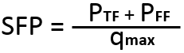
SFP-tal presenteras med 1 decimal i enheten kW/m3/s i HMI och ÖS.
Objekt | Benämning
GF41 | Flöde i tilluft, l/s
GF42 | Flöde i frånluft, l/s
GT41 | Temperatur i frånluftkanal
GT42 | Temperatur i avluftkanal
GT43 | Temperatur i uteluftkanal
EM20 | Aktiv eleffekt samtliga fläktar i systemet
TF1 | Drifttid
FF1 | Drifttid
CF1 | Drifttid
P1 | Drifttid

INSTÄLLNINGSVÄRDEN
Objekt | Benämning | Inställning
TF1/FF1 | Tidkanal förskola  Tidkanal skola  TF1 tillslagsfördröjs 120s vid uppstart | 06:00-16:00 mån-fre  07:00-16:00 mån-fre
Brandspjälls-  motion | Med aggregat avstängt  Återstartsfördröjning efter motionering | Ons. 21:00  15 min
TF1/FF1 | Frånslagsfördröjning vid ej avlarmad anläggning | 60 min
FF1 | Startfördröjning frånluftsfläkt | 0 min, inställbart mellan 0 och 3 minuter.
ST21 | Startfördröjning uteluftsspjäll | Startfördröjning FF1 + 3 min, inställbart mellan 1 och 5 minuter.
TF1 | Startfördröjning tilluftsfläkt | Startfördröjning FF1 + ST21 + 1 min, inställbart mellan 1 och 3 minuter.
GT10 | Temperaturbörvärde tilluft | Ute / Tilluft  15 °C / 18,0 °C  5 °C / 18,0 °C  -5 °C / 18,0 °C  -15 °C / 18,0 °C
GT10 | Minbegränsning av tilluftstemperatur  Maxbegränsning av tilluftstemperatur | 14,0 °C  18,0 °C
 | ELF frånslagsfördröjning watchdog (ESP1) | 120 min
GP11 | Tryckbörvärde tilluft | Ute / Tilluft  15 °C / x Pa  5 °C / x Pa  -5 °C / x Pa  -15 °C / x Pa
GP11 | Minbegränsning av tilluftstryck  Maxbegränsning av tilluftstryck | x Pa  x Pa

GP12 | Tryckbörvärde frånluft | Ute / Tilluft  15 °C / x Pa  5 °C / x Pa  -5 °C / x Pa  -15 °C / x Pa
GP12 | Minbegränsning av frånluftstryck  Maxbegränsning av frånluftstryck | x Pa  x Pa
TK10 | Förlängd drift timer | 120 min.
TK21 | Forcerad drift timer | 120 min.
TK22 | Forcerad drift timer | 120 min.
GM50 | Hög fuktighet start förlängd drift,  stopp efter inställd tid. | >70%  120 min
GT80 | Börvärde retur vid stopp  Mingräns retur vid drift  Frysskydd stoppar aggregat | 15 °C  12 °C  7 °C
P1 | Blockerad över verklig utetemperatur (VS01-GT30)  Öppningsgrad för start  Stoppfördröjning vid stängd ventil  Konstant drift vid utetemperatur  Pumpmotion | 10°C  2%  10 min  <5°C, inställbart mellan +5°C och +15°C  stopp >168 h: 5 min
SV30 | Värmeventilens öppningsgrad under uppstart: | Ute / Öppningsgrad  >5 °C = 0%  <5 °C = 30%
Kylåtervinning | Startvillkor LBxx-GT43 - LBxx-GT41  Stoppvillkor LBxx-GT43 - LBxx-GT41 | >2°C  <0,2°C
Sommarperiod: Maj – september och utetemperaturen
(VS01-GT30) överstiger 10 °C

NATTKYLA Samtliga givare ingående i beräkning av rumsmedeltemperatur redovisas
Objekt | Benämning | Inställning
 | Tidkanal | mån-fre 21:00-07:00
Medelvärde  Xxxx-GTxx  Xxxx-GTxx  Xxxx-GTxx  Xxxx-GTxx  Xxxx-GTxx | Rumsmedeltemperatur gräns för start  Rumsmedeltemperatur gräns för stopp  Temp. diff. uteluft- och rumsmedelstemperatur för start  Utetemperaturgräns (VS01-GT30)  Stoppfördröjning | >23 °C  <19 °C  >2 °C  >12 °C  15 min

REGLERING | SAMTLIGA REGULATORERS PARAM.  (Nedan ska samtliga regulatorers parametrar fyllas i efter driftsatt och injusterad regulator)
Objekt | Benämning | Inställning
Ex. GT1x | P  I  D | X  X  X
Ex. GP1x | P  I  D | X  X  X

LARM Larmlistan objektsanpassas
Objekt | Förklaring | Larmgrupp:  Boende/Skola | Larmfördröjning | Larmgräns
Givarfel | Alla analoga givare, inkl. rumsgivare | 51 | 0 min
GP11 | Tryckavvikelse | 41 | 30 min | +/-20Pa
GF41/GF42 | Flödesavvikelse mellan tilluft och frånluft | 41 | 60 min | +/-xx%
GP12 | Tryckavvikelse | 41 | 30 min | +/-20Pa
GP81 | Högt tryckfall över filter, analog givare, ställbar larmgräns | 41 | 60 min | xx Pa, anpassas
GP82 | Högt tryckfall över filter, analog givare, ställbar larmgräns | 41 | 60 min | xx Pa, anpassas
GT10 | Avvikelselarm sätts endast om utetemperaturen <15°C och aggregatet är i drift. | 41 | 30 min | +/-3°C
Rum-GTxx | Larm hög rumstemperatur (ej i kök/disk) | 41 | 30 min | +10/-3 av BV
GT80 | Returvattenregulator  Frysvakt | 41  11/41 | 0 min  0 min | <10°C  <7°C
GX70 | Rökdetektor  Rökdetektor servicelarm | 31  41 | 0 min  5 min
P1 | Driftfel  Handkörning  Larm frånslagen säkerhetsbrytare | 41  51  51 | 5 min  60 min  60 min
ST6 xx | Brandspjäll i fel läge vid fel i respektive spjäll | 41 | 5 min
SO1 | Serviceomkopplare ej i Auto | 51 | 60 min
TF1 | Driftfel  Handkörning  Larm frånslagen säkerhetsbrytare | 41  51  51 | 5 min  60 min  60 min
FF1 | Driftfel  Handkörning  Larm frånslagen säkerhetsbrytare | 41  51  51 | 5 min  60 min  60 min
TK10 | Förlängd drift >24 tim. | 41 | 5 min
TK21 | Forcerad drift >24 tim. | 41 | 5 min
TK22 | Forcerad drift >24 tim. | 41 | 5 min
GM50 | Hög relativ fuktighet i diskrum | 41 | 120 min | >80% Rh
VVX | Summalarm  Låg verkningsgrad  Högt tryckfall över vvx (gäller endast motströmsväxlare), analog givare, ställbar larmgräns | 41  41  41 | 5 min  60 min  60 min | <60%  xx Pa, anpassas
CF1 | Driftfel | 41 | 5 min
VS01-GT30 | Handställning | 51 | 60 min
XXxx-XXxx | Handställd utgång | 51 | 60 min

YTTRE APPARATLISTA Samtliga yttre komponenter skall förtecknas med korrekt placering Gulmarkerad text enbart som exempel Fylls i med aktuella komponenter till relationshandling.
Beteckning | Produkt | Kom. | Placering (rumsnummer el. dyl.)
LB0X-TF1 | Tilluftsfläkt EC 400V 5,0A 0-10V, start/stopp via digital signal |  | Fläktrum A3000
LB0X-GF41 | Differenstryckgivare för flödesmätning över fläkt, 24VAC 0-2500 Pa 0-10V |  | Beräkning sker via k-faktor i PLC
LB0X-FF1 | Frånluftsfläkt EC 400V 5,0A 1-10V, start/stopp via analog styrsignal <0.5V |  | Fläktrum A3000
LB0X-GF42 | Differenstryckgivare för flödesmätning över fläkt, 24VAC 0-2500 Pa 0-10V |  | Beräkning sker via k-faktor i PLC
LB0X-VVX1 | Värmeväxlare, med internautomatik, varvtalsreglering, automatisk renblåsningsfunktion, summalarm, 230V 2,0A, stopp via analog styrsignal <0,1V, 0-10V |  | Fläktrum A3000
LB0X-ST21 | Spjällställdon on/off med fjäderåtergång till stängt läge, 10Nm 24VAC 90 sek gångtid |  | Fläktrum A3000
LB0X-ST22 | Spjällställdon on/off med fjäderåtergång till stängt läge, 10 Nm 24VAC 90 sek gångtid |  | Fläktrum A3000
LB0X-GP81 | Tryckgivare över filterbank, 24VAC 0-500 Pa 0-10V |  | Fläktrum A3000
LB0X-GP82 | Tryckgivare över filterbank, 24VAC 0-500 Pa 0-10V |  | Fläktrum A3000
LB0X-P1 | Cirkulationspump värmebatteri med inbyggd varvtalsinställning |  | Fläktrum A3000
LB0X-GT80 | Temperaturgivare PT1000 frysskydd utan dykrör <8 sek tidskonstant |  | Fläktrum A3000
LB0X-SV30 | Ventilställdon värmebatteri, 24VAC 0-10V |  | Fläktrum A3000
LB0X-GT10 | Temperaturgivare PT1000 kanal instickslängd 200mm |  | Fläktrum A3000
LB0X-GT41  LB0X-GM40 | Kombinerad temperatur- och fukttransmitter kanal, 24VAC 0-100% rh 0-10V resp. 0-50°C 0-10V |  | Fläktrum A3000
LB0X-GT42 | Temperaturgivare PT1000 kanal instickslängd 200mm |  | Fläktrum A3000
LB0X-GT43 | Temperaturgivare PT1000 kanal instickslängd 200mm |  | Fläktrum A3000
LB0X-GX70 | Rökdetektor med servicelarm 24VAC |  | Fläktrum A3000
LB0X-GP11 | Differenstryckgivare 24VAC 0-10V 0-500 Pa |  | Fläktrum A3000
LB0X-GP12 | Differenstryckgivare 24VAC 0-10V 0-500 Pa |  | Fläktrum A3000
LB0X-GN50 | Rörelsedetektor vägg 24VAC (sluter vid närvaro) |  | Rum NNNN
LB0X-GM50 | Fukttransmitter rum, 24VAC 0-10V 0-100% rh |  | Rum NNNN
LB0X-TK10 | Tryckknapp NO med indikeringslampa 24VAC |  | Korridor NNNN
RUMxxx-GTxx | Temperaturgivare rum PT1000 |  | (framgår av beteckning)
LB0X-ST6xx | Brand-/brandgasspjäll 24VAC med ändlägesindikeringar |  | Tilluftskanal ovan u.t. i korridor utanför rum NNNN
LB0X-GP1x | Differenstryckgivare 24VAC 0-10V 0-300 Pa |  | Fläktrum A3000
LB0X-SV2x | Ventilställdon värmebatteri, 24VAC 0-10V |  | Fläktrum A3000
LB0X-GT12 | Temperaturgivare PT1000 kanal instickslängd 200mm |  | Fläktrum A3000
LB0X-ST1x | Spjällställdon on/off utan fjäderåtergång, 10 Nm 24VAC 90 sek gångtid |  | Ovan kåpa 1 i kök NNNN
LB0X-CF1 | Tilluftsfläkt EC 400V 1,0A potentiometer, kontinuerlig drift, summalarm |  | Ovan undertak utanför kylrum korridor NNNN

